Document de conception
Afficheur

Câblage :

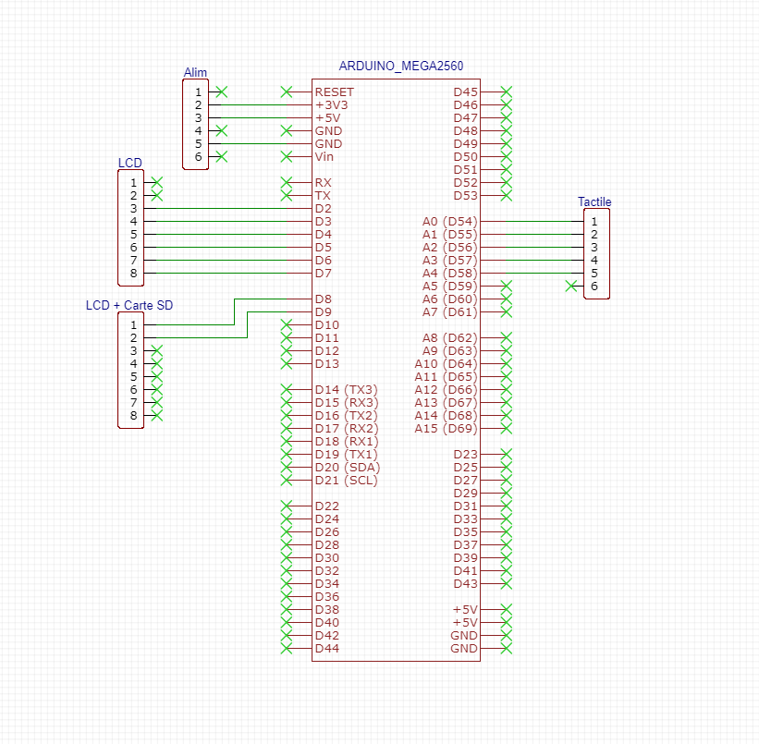

Interface graphique :

3,5 pouces / 76,2 mm
7,34 mm
4,89 mm

Longueur : xxx,xx cm
Largeur : xxx,xx cm
Hauteur : xxx,xx cm

Date : xx/xx/xxxx
Heure : xxhxxmin
75 pix
110 pix
Longueur : xxx,xx cm
Largeur : xxx,xx cm
Hauteur : xxx,xx cm

Date : xx/xx/xxxx
Heure : xxhxxmin
125 pix
110 pix
Longueur : xxx,xx cm
Largeur : xxx,xx cm
Hauteur : xxx,xx cm

Date : xx/xx/xxxx
Heure : xxhxxmin
200 pix
90 pix
Longueur : xxx,xx cm
Largeur : xxx,xx cm
Hauteur : xxx,xx cm

Date : xx/xx/xxxx
Heure : xxhxxmin
250 pix
70 pix
Longueur : xxx,xx cm
Largeur : xxx,xx cm
Hauteur : xxx,xx cm

Date : xx/xx/xxxx
Heure : xxhxxmin

100 pix
25 pix

Software :

- Librairie pour utilisation de l’écran

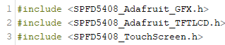

- Définition des constantes

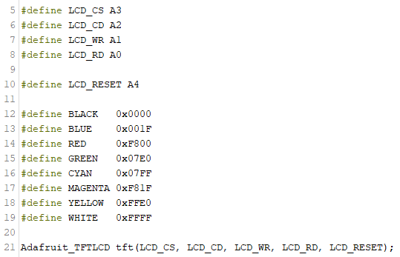
Partie définition des pins
Partie définition des couleurs

- Starter

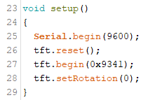

- Boucle principal

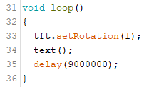

- Fonction « text »

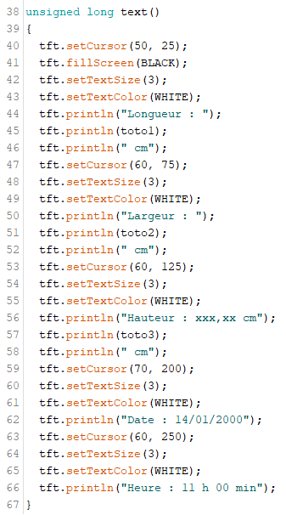
Partie affichage de la longueur
Partie affichage de la largeur
Partie affichage de la hauteur
Partie affichage de la date
Partie affichage de l’heure
Définition de la couleur de l’écran

Paramétrage Arduino :

Pour choisir le type d’Arduino, il faut aller dans l’onglet « OUTILS », dans la 3ème partie.
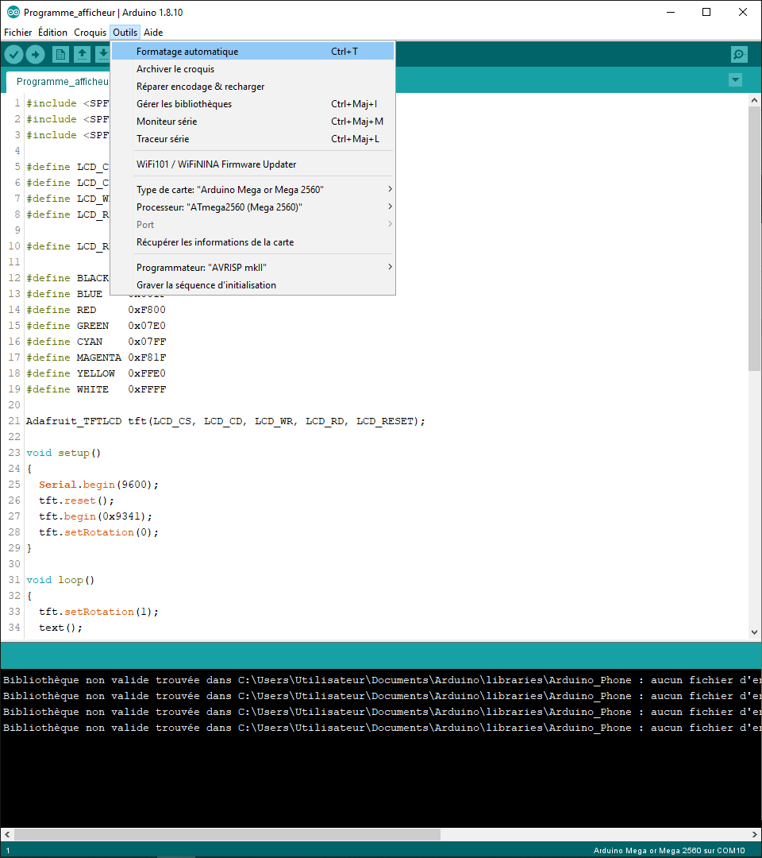

Paramètre Arduino

Modification taille écran :

Lors du 1er téléversement du programme, l’écran s’affichera en taille réduit, pour cela, il faut :
- Ouvrir le dossier de la librairie utiliser pour l’afficheur : « SPFD5408-master »
- Ouvrir le fichier : « SPFD5408_Adafruit_TFTLCD.cpp »
- Une fois ouvert, il faut mettre en commentaire les lignes 35-36 et décommenter les lignes 32-33

Modification orientation :

Si l’écran n’est pas horizontal, il faut modifié une information dans le code, la procédure est la suivante :
- Ouvrir le programme du projet
- Aller dans le « Setup »
- Sur la ligne « tft.setRotation(x) », au niveau du x, il faut mettre un 1 ou un 0.

